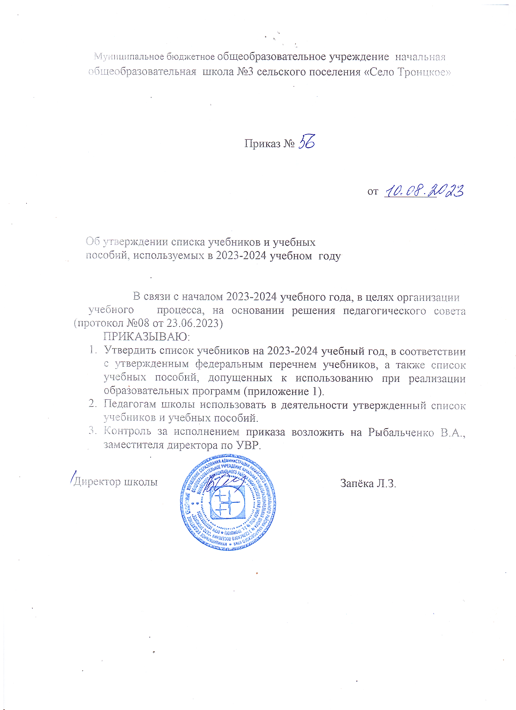

Приложение 1

**«Утверждено»**

Пр. №56 от 10.08.2023

**Список учебников и учебных пособий, используемых в МБОУ НОШ №3 с.Троицкое**

**в 2023-2024 учебном году.**

|  |  |  |
| --- | --- | --- |
| Наименование  дисциплины,  входящей в  заявленную  образовательную программу | Наименование учебной программы, по которой ведётся обучение | Перечень литературы,  используемой для реализации данной программы |
| Русский язык | Программа:  В.Г.Горецкий В.А.Корюшкин  Русский язык  Л. Я. Желтовская,  О. Б. Калинина | - В.Г.Горецкий В.А.Корюшкин. Азбука , часть 1,2 Издательство Просвещение Прописи № 1, № 2, № 3, № 4 к «Азбуке»  - Учебник В.П.Канакина В.Г.Горецкий Русский язык учебник 1 класс. Издательство Просвещение  - Желтовская Л.Я. Русский язык учебник 2 класс ч.1,2. Издательство Астрель Просвещение  - Желтовская Л.Я. Русский язык. Учебник 3 класс ч.1,2.  Издательство Астрель Просвещение  - Желтовская Л.Я. Русский язык. 4 класс. Ч.1, 2 ч. Издательство Астрель. Просвещение |
| Литературное чтение | Программа: Литературное чтение, Климанова Л.Ф;  Э. Э. Кац | - Климанова Л.Ф. Горецкий В.Г. Голованова М.В. Литературное чтение в 2-х частях. 1 класс Изд-во Просвещение  - Климанова Л.Ф. Горецкий В.Г. Голованова М.В. Литературное чтение в 2-х частях. 2 класс Изд-во Просвещение Литературное чтение. 2 класс. Издательство Астрель  - Кац Э.Э. Литературное чтение. 3 класс учебник ч. 1,2. Издательство Астрель,.  - Э. Э. Кац. Литературное чтение. 4 класс. Учебник ч.1,2 Издательство Астрель, |
| Математика | Программа: Математика. Моро.И.М .Волкова С.И. .Степанова С.В. М.И. Башмаков, М.Г. Нефедова | Моро.И.М .Волкова С.И. .Степанова С.В. Математика. 1 класс. Учебник. ч.1,2 Издательство Просвещение  - Башмаков М.И., Нефедова М.Г. Математика 2 класс Учебник ч .1,2 Издательство Астрель Просвещение  - М.И. Башмаков, М.Г.Нефедова. Математика 3 класс Учебник ч. 1,2 Издательство Астрель. Просвещение  - М.И. Башмаков, М.Г. Нефедова. Математика. 4 класс. Учебник. ч.1,2 Издательство Астрель |
| Окружающий мир | Программа: Окружающий мир  А.А.Плешаков Г. Г. Ивченкова, И. В. Потапов | - А.А.Плешаков. Окружающий мир. 1 класс. Учебник.1,2 ч.Издательство Просвещение  - Ивченкова Г.Г. Потапов И.В., Окружающий мир 2 класс. Учебник Издательство Астрель Просвещение  - Г.Г.Ивченкова, И. В. Потапов, Окружающий мир 3 класс Учебник Издательство Астрель Просвещение  - Г. Г. Ивченкова, И. В. Потапов, Е. В. Саплина, А. И. Саплин. Окружающий мир. 4 класс. Учебник ч.1,2 Издательство Астрель Просвещение |
| Технология | **Программы** общеобразовательных учреждений:Начальная школа: 1–4 классы. Учебно-методический комплект «Планета знаний»: английский язык, музыка, изобразительное искусство, технология, физическая культура : [сборник], под общей редакцией  И. А. Петровой | - О.В. Узорова, Е.А. Нефедова. Технология. 1 класс. Учебник Издательство Астрель Просвещение  - Узорова О. В. ,Нефедова Е. А. Технология 2 класс Учебник Издательство Астрель Просвещение  - Узорова О. В. ,Нефедова Е. А. Технология 3 класс Учебник. Издательство Астрель Просвещение  - Узорова О. В. ,Нефедова Е. А. Технология 4 класс. Учебник. Издательство Астрель Просвещение |
| Английский язык | - Быкова Н.И.,Дули Д.Поспелова М.ДЭванс В.  «Английский язык» 2 класс. учебник. Изд-во ДРОФА  - Биболетова М.З. Денисенко О.А., Трубанева Н.Н. «Английский язык» 3 класс. учебник. Изд-во ДРОФА  - Биболетова М.З. Денисенко О.А., Трубанева Н.Н. «Английский язык» 4 класс. учебник. Изд-во ДРОФА |
| Изобразителное  искусство | - Н.М. Сокольникова. Изобразительное искусство 1класс Учебник Издательство Астрель Просвещение  - Н.М. Сокольникова. Изобразительное искусство 2 класс Учебник Издательство Астрель Просвещение  - Н.М. Сокольникова. Изобразительное искусство 3 класс Учебник Издательство Астрель Просвещение  - Н.М. Сокольникова. Изобразительное искусство 4 класс Учебник Издательство Астрель Просвещение |
| Музыка | - Т.И. Бакланова. Музыка. 1кл. Учебник Издательство Астрель Дрофа  - Т.И. Бакланова. Музыка. 2 кл. Учебник Издательство Астрель  - Т.И. Бакланова. Музыка. 3 кл. Учебник Издательство Астрель  - Т.И. Бакланова. Музыка. 4 кл. Учебник Издательство Астрель |
| Физическая культура | - Т.С. Лисицкая, Л.А. Новикова. Физическая культура. 1 класс. Учебник. Издательство Дрофа  - Т.С. Лисицкая, Л.А. Новикова. Физическая культура. 2 класс. Учебник. Издательство Астрель  - Т.С. Лисицкая, Л.А. Новикова. Физическая культура. 3-4 класс. Учебник. Издательство Астрель |
| ОРКСЭ | Программа для общеобразовательных учреждений А.Я. Данилюк «Основы религиозных культур и светской этики», издательство «Просвещение» | - О.Ю.Васильева,А.С.Кульберг Основы религиозных культур и светской этики. Основы православной культуры 4 кл АО Издательство «Просвещение»  - А..Л.Беглов, Саплина Е..В., Е.С.Токарева Основы религиозных культу народов России Просвещение  -А.И.Шемшурина,А.А.Шемшурин Основы светской этики. 4 класс. Москва.Просвещение |
| Нанайский язык | Программа для 1-4 кл. средней школы с изучением родного языка «Нанайский язык»,  автор Киле А.С., | Л.Т.Киле Г.Н. Оненко «Букварь» 1 кл. Санкт-Петербург, филиал изд-ва «Просвещение»  - Л.Т.Киле, Г.Н. Оненко Литературный холан 2 кл. Учебное пособие. Филиал изд-ва «Просвещение»  - Л.Т.Киле Г.Н. Оненко Нанай хэсэни 2 кл. Учебное пособие. Санкт-Петербург. Филиал изд-ва «Просвещение»  - Л.Т. Киле, Г.Н. Оненко Нанай хэсэни 3 кл. Учебное пособие. Филиал изд-ва «Просвещение» - Л.Т. Киле, Г.Н. Оненко Нанай хэсэни 4 кл. Учебное пособие. Санкт-Петербург. Филиал изд-ва «Просвещение» |

**Специальное коррекционное обучение (УО)**

|  |  |  |
| --- | --- | --- |
| Наименование предметной области/учебного предмета | Наименование учебной программы, по которой ведётся обучение | Перечень литературы,  используемой для реализации данной программы |
| Язык и речевая практика/ Чтение. Речевая практика | АООП 8.1., 8.2. | **Изд-во «Просвещение»**  Аксенова А.К. Комарова С.В. Шишкова М.И. Букварь. 1 кл. Учебник для специальных (коррекционных) образовательных учреждений VIII вида. Изд-во «Просвещение»  Ильина С.Ю., Аксенова А.К., Головкина Т.М. Чтение 2 кл. в 2-х частях. Учебник для общеобразовательных организаций, реализующих АООП. Изд-во «Просвещение»  Ильина С.Ю., Богданова Я.В. «Чтение» 3 кл. Изд-во «Просвещение» Учебник для специальных (коррекционных) образовательных учреждений VIII вида. Просвещение  Ильина С.Ю. Чтение 4 кл. в 2-х частях Учебник для специальных (коррекционных) образовательных учреждений VIII вида Изд-во «Просвещение»  Якубовская Э.В, Павлова Н.В. Русский язык 2 кл. Учебник для общеобразовательных организаций, реализующих АООП. Изд-во «Просвещение»  Аксенова А.К., Якубовская Э.В., Русский язык 3 кл. Учебник для общеобразовательных организаций, реализующих АООП. Изд-во «Просвещение»  Аксенова А.К. Галунчикова Н.Г. Русский язык для специальных (коррекционных) учреждений 8 вида 4 класс. Просвещение  Комарова С. В. Речевая практика (для обучающихся с интеллектуальными нарушениями) * АО «Издательство «Просвещение» 1,2,3 кл.  Тригер Р.Д., Владимирова Е.В. Подготовка к обучению грамоте (для обучающихся с задержкой психического развития) 1 доп., 1 кл. (в 2 частях) Изд-во «Просвещение» |
| Математика /математика | АООП 8.1., 8.2. | **Изд-во «Просвещение»**  Алышева Т.В. Математика. 1 класс. Учебник для специальных (коррекционных) образовательных учреждений (VIII вид)  Алышева Т.В. Математика. 2 класс. Учебник для специальных (коррекционных) образовательных учреждений (VIII вид)*. Просвещение  Алышева Т.В. Математика 3 кл. в 2-х частях. Учебник для общеобразовательных организаций, реализующих АООП.  Алышева Т.В., Яковлева И.М. Математика 4 кл. в 2-х частях. Учебник для общеобразовательных организаций, реализующих АООП. |
| Естествознание /мир природы и человека |  | **Издательство «Владос».**  Кудрин С.В. "Окружающий мир. 1 кл. Учебник для специальных (коррекционных) образовательных учреждений VIII вида.  Кудрин С.В. "Окружающий мир. 2 кл. Учебник для специальных (коррекционных) образовательных учреждений VIII вида.  Кудрин С.В. "Окружающий мир. 4 кл. Учебник для специальных (коррекционных) образовательных учреждений VIII вида.  Матвеева Н.Б., Ярочкина И.А., Попова М.А. и др. Мир природы и человека 1 кл., (для обучающихся с интеллектуальными нарушениями) (в 2 частях)* АО «Издательство «Просвещение»  Матвеева Н.Б., Ярочкина И.А., Попова М.А. и др. Мир природы и человека 2 кл., (для обучающихся с интеллектуальными нарушениями) (в 2 частях)* АО «Издательство «Просвещение»  Матвеева Н.Б., Ярочкина И.А., Попова М.А. и др. Мир природы и человека 3 кл., (для обучающихся с интеллектуальными нарушениями) (в 2 частях)* АО «Издательство «Просвещение»  Матвеева Н.Б., Ярочкина И.А., Попова М.А. и др. Мир природы и человека 4 кл., (для обучающихся с интеллектуальными нарушениями) (в 2 частях)* АО «Издательство «Просвещение» |
| Искусство |  | Рау М.Ю.,ЗыковаМ.А. Изобразительное искусство (для обучающихся с интеллектуальными нарушениями) * АО «Издательство «Просвещение» 1, 2, 3, 4 кл. |
| Технология |  | Кузнецова J1. А. Технология. Ручной труд (для обучающихся с интеллектуальными нарушениями) * АО «Издательство «Просвещение» 1, 2, 3, 4 кл. |